УДК 378. 147
КОМПЬЮТЕРНЫЕ ТЕХНОЛОГИИ КАК ИНСТРУМЕНТ
ОРГАНИЗАЦИИ ПРОЦЕССА ОБУЧЕНИЯ МАТЕМАТИКЕ В ВУ
Коноплева И.В., к.ф.-м.н., доцент, Ульяновский институт гражданской авиации
им. Гл. маршала авиации Б.П. Бугаева, Ульяновск, irinakonopleva2014@yandex.ru
Знаенко Н.С., доцент, Ульяновский институт гражданской авиации
им. Гл. маршала авиации Б.П. Бугаева, Ульяновск, znaenns@mail.ru

Аннотация: Целенаправленное использование информационных и компьютерных технологий позволяют интенсифицировать учебный процесс, организовать самостоятельную работу студентов и осуществлять ее своевременный контроль. В работе представлен обзор компьютерных технологий используемых при обучении математике в вузе.

Ключевые слова: электронный учебник, электронная рабочая тетрадь, обучающие и контролирующие компьютерные программы.

COMPUTER TECHNOLOGY AS A TOOL TO ORGANIZE THE PROCESS
OF MATHEMATICS LEARNING AT A HIGH SCOOL
Konopleva I.V, PhD in Mathematics, docent, Ulyanovsk Institute of Civil Aviation
after Chief Marshal of Aviation B.P. Bugaev, Ulyanovsk, irinakonopleva2014@yandex.ru
Znaenko N. S, docent, Ulyanovsk Institute of Civil Aviation
after Chief Marshal of Aviation B.P. Bugaev, Ulyanovsk, znaenns@mail.ru

Abstract: The purposeful use of information and computer technologies allows to intensify and organize the process of training and timely monitoring of students' independent work. In this paper the review of computer technologies being used for mathematics learning at a high school is presented.

Keywords: electronic textbook, e-workbook, training and monitoring (controlling) computer programs.

В связи с регулярным переходом на новые федеральные государственные образовательные стандарты перед преподавателями математики (как и всех других общеобразовательных дисциплин) регулярно возникают новые «старые» проблемы организации учебного процесса связанные с очередным уменьшением часов на изучение дисциплины. Но уровень профессиональной подготовки выпускника технического вуза во многом зависит от его математической подготовки, что объясняется большой междисциплинарной функцией математики. Реализация задачи формирования математических компетенций при постоянном сокращении часов на изучение дисциплины затрагивает много «больных» проблем – проблему отбора материала, выработки необходимых знаний, умений, навыков и способности использовать язык и методы математики в профессиональной деятельности. Хронический недостаток аудиторного учебного времени приводит к постоянному сокращению и без того слишком «конспективных» курсов, изучение многих вопросов переносится на самостоятельную работу. Как правило, это вопросы, связанные с приложениями математики, что серьезно ухудшает общеинженерную подготовку специалистов.
Для сохранения качества подготовки студентов вузов необходимо использовать различные подходы: создание единой современной образовательной среды, обновление содержания, внедрение новых методов и технологий обучения, стимулирующих творческие и интеллектуальные способности студентов. Возрастает роль создания современного методического обеспечения, разработки интерактивных форм организации учебного процесса и самостоятельной работы студентов, информационных компьютерных технологий обучения (электронные учебники, компьютерные программы, обучающие и осуществляющие проверку полученных знаний) [1,2].
Электронные учебники. Большинство современных учебников по математике составлены под сильным влиянием научной системы, абстрактной логической формы. Их характерной особенностью является дедуктивная организация содержания («от общего к частному»), формальная строгость изложения. Но это затрудняет понимание предмета для студентов со слабой школьной подготовкой. Очень часто за рамками стандартного курса высшей математики остаются примеры взаимодействия различных ветвей математики и естественных наук, межпредметные связи внутри самой математики, современное состояние математических наук. Основной фундаментальный принцип (принцип взаимодействия теории и практики) – изложение каждой темы, раздела должно содержать достаточное количество примеров и развиваться во взаимодействии конкретного и абстрактного, от анализа частного к постепенным обобщениям и точным формальным определениям.
Очевидно, что отбор, структурирование и объем учебного материала должен производиться, исходя из анализа последующей профессиональной деятельности, и находить свое отражение в учебных программах и содержании учебников. Содержание должно конструироваться таким образом, чтобы осуществлялось движение от накопления знаний к их применению, решения стандартных задач в привычной области к переносу их в новые условия, в другую предметную область и решению усложненных задач, требующих умения соединять сведения, полученные при изучении разных предметов и дисциплин. Это невозможно без внедрения междисциплинарной и межпредметной интеграции [3−5]. Помочь студенту лучше усвоить материал может принцип структурирования изучаемого материала на такие части, усвоение которых не приведет к психологической и физической перегрузке. При этом каждая часть должна излагаться достаточно подробно. Одна из причин непонимания математики студентами – отсутствие или недостаток необходимых примеров и образов, поясняющих математические понятия и формально-логические рассуждения. Этого можно добиться, если показывать многочисленные приложения математики к решению различных задач механики, физики, химии, гидравлики, биологии, экономики, знакомя с новыми направлениями в естествознании, возникающими на стыке математических и естественнонаучных и профессиональных дисциплин. Поэтому включение в содержание курса математики системы межпредметных задач играет важную роль при формировании общепрофессиональных компетенций. Профессиональная направленность заданий способствует активизации учебного процесса, усиливает мотивацию изучения курса математики. Электронный конспект лекций дает возможность представления материала в различных форматах, в соответствии с направлением профессионального обучения менять набор соответствующих примеров и задач и быстро адаптировать содержание в зависимости от уровня подготовки студентов, т.е. осуществлять индивидуальный подход в учебном процессе.
Материал электронных учебников структурируется соответствующим образом – содержание учебного курса представляется в виде отдельных глав, параграфов и связей между ними, из них формируется конспект лекций нужного уровня с необходимым набором задач и примеров для самостоятельной работы (формирование обучающих элементов) с организацией гиперссылок к нужным определениям, понятиям и свойствам. Все разделы математики для специалистов и бакалавров на кафедре ЕНД УИ ГА обеспечены учебными пособиями, в которых указаны многочисленные приложения математики к решению профессиональных задач. В настоящее время ведется разработка таких материалов для магистерских программ и программных средств для формирования общей электронной учебной базы индивидуальных программ для обучения студентов разных специальностей и разных форм обучения. Такая работа, конечно, требует больших временных затрат и наличия соответствующего персонала на кафедрах.
Обучающие компьютерные программы. Необходимое условие усвоения математики – постоянная самостоятельная работа и активность студентов, своевременный контроль преподавателя за усвоением соответствующих разделов математики, а это требует современных, адекватных форм, методов обучения и контроля, способствующих повышению активной познавательной работы студентов, наличие обратной связи, необходимой для управления учебным процессом, а значит, и создания соответствующей организационной базы. Перед каждым преподавателем стоит задача улучшить организацию самостоятельной работы, осуществить в её процессе индивидуальный подход к каждому студентов. Одним из возможных путей решения этой задачи является разработка и использование в учебном процессе электронных рабочих тетрадей (ЭРТ) [2].
ЭРТ представляет собой систему, компоненты которой находятся в тесной связи друг с другом. Она состоит их трех частей: теоретический блок, контрольно-коррекционный и практический блоки. Содержание теоретического блока аналогично содержанию соответствующей лекции (главы, раздела). Студент, не имевший возможности ознакомиться с материалом непосредственно на занятии, может изучить его, прочитав теоретическую часть электронной рабочей тетради. Активность восприятия прочитанного обеспечивает контрольно-коррекционный блок, в котором предлагается ответить на ряд контрольных вопросов. При работе в этом блоке студент должен ввести правильный, по его мнению, ответ. Если обучаемый не знает ответа на поставленный вопрос или его ответ был неверным, он будет отправлен управляющей компьютерной программой в соответствующую часть теоретического блока. Студент, правильно ответивший на все поставленные вопросы, переходит к выполнению практического задания.
ЭРТ можно отнести к частично-поисковому типу самостоятельной работы, так как в основе её лежит продуктивная деятельность, связанная с использованием усвоенной информации для решения практических задач. Программа практического блока электронной рабочей тетради такова, что студент, находясь в постоянном диалоге с ЭВМ, поэтапно выполняет задание и в конечном итоге получает правильный ответ. Использование ЭРТ способствует повышению интереса студентов к самостоятельному изучению материала, применению его к решению задач; позволяет проверить свои действия. Систематическое использование подобных компьютерных методических средств оказывает комплексное воздействие на усвоение каждым студентом научных понятий, способов действий; на формирование определенных личностных характеристик.
Авторами разработаны ЭРТ по темам «Комбинаторика» и «Введение в математический анализ» и совместно со студентами написана программа для их реализации. В теоретической части излагаются основные теоретические положения по данной теме, приводятся рабочие формулы и примеры решения основных типов задач, в контрольно-коррекционном – контрольные вопросы и подсказки для студента, давшего неправильный ответ. В практический блок ЭРТ включаются задания для самостоятельного решения на каждый тип стандартных задач по соответствующей теме, способствующие формированию навыков и умений и закрепляющие материал темы. Банк типовых задач в ЭРТ достаточно велик, задачи выбираются случайным образом. Предусмотрены наборы типовых задач разного уровня сложности. Список задач появляется и в самом начале, и при переходе от задачи к задаче.
Программа построена таким образом, что в случае правильного решения задачи студент переходит к следующей задаче, в случае неправильного решения сначала дается подсказка, а если после этого студент опять получает неверный результат, то ему предлагается разобраться с готовым решением и только после этого он имеет возможность передвигаться дальше.
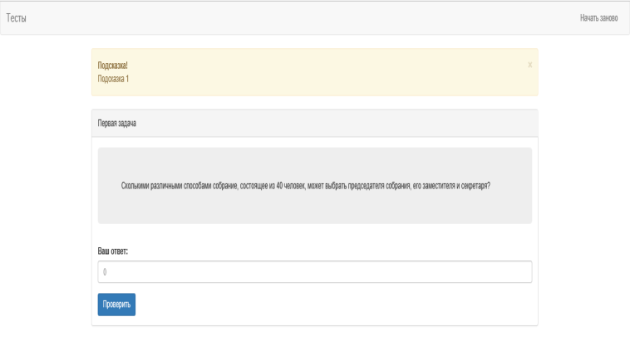 | 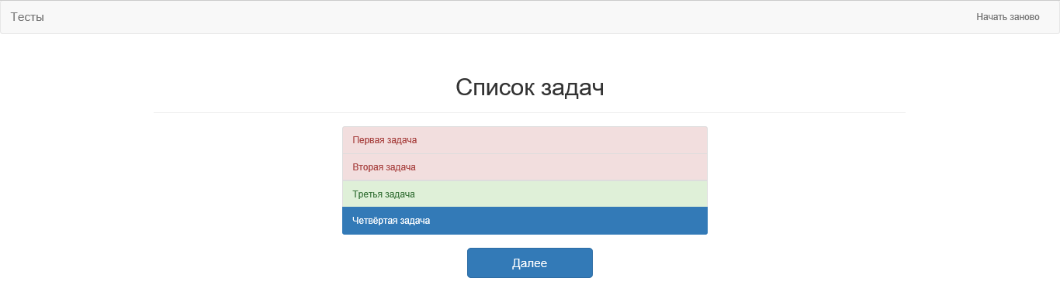
Рис. 1. Подсказка при неправильном ответе. | Рис. 2. Список задач между заданиями (красный – неправильный ответ, зелёный – правильный ответ,  синий – следующая задача)
Программа к ЭРТ была написана с использованием технологий: JQuery-1.9.2, HTML5, CSS3, Twitter Bootstrap ver 3 и JQuery UI. Это приложение способно функционировать в браузерах на современных мобильных устройствах, в том числе на смартфонах с любой операционной системой.
При изучении теоретического материала с помощью таких тетрадей студенты имеют возможность выбрать индивидуальный темп и уровень обучения, а преподаватель дифференцированно подходить к выбору заданий и объёму материала в зависимости от уровня подготовки обучаемых, их интересов и направления подготовки.
Кроме ЭРТ преподавателями кафедры ЕНД УИГА созданы обучающие системы для изучения разделов «Векторная алгебра и метод координат», «Интерполяция и аппроксимация функций», «Исследование функций одной и двух переменных», «Линейное программирование». Они состоят из учебных пособий, в которых рассматриваются основные теоретические сведения, приводятся примеры решения соответствующих задач, их приложения к профессиональным задачам и соответствующих компьютерных программ. Эти комплексы позволяет проводить аудиторные занятия в интерактивной форме, обеспечить самостоятельную работу курсантов и проверку полученных знаний. Подобные программно-методические продукты обеспечивают полноценный процесс обучения будущих авиационных специалистов методам решения практических задач и контроль полученных знаний во время проведения аудиторных занятий.
Компьютерное моделирование при решении задач. Использование компьютерных технологий на занятиях в аудиториях, оснащенных персональными компьютерами или интерактивной доской, позволяет заниматься самым простейшим моделированием и исследованием решения математических задач. Для геометрических построений (точек, векторов, отрезков, прямых, кривых и поверхностей, графиков функций и их динамических изменений) удобно использовать GeoGebra 3D –свободную образовательную математическую программу, соединяющую в себе геометрию, алгебру и математические исчисления. Она даёт возможность создавать «живые чертежи» в планиметрии, стереометрии, в том числе для построений с помощью циркуля и линейки. У программы богатые возможности работы с функциями (построение графиков, вычисление корней, экстремумов, интегралов и т.д.) за счёт команд встроенного языка, который позволяет управлять и геометрическими построениями.
Использование программ GeoGebra 3D и инструмента электронных таблиц в Microsoft Office Excel [6], позволяет проводить простейшее моделирование при изучении темы «Дифференциальные уравнения». Можно показать, как изменяется интегральная кривая при изменении начальных условий, наглядно подвести студентов к понятию устойчивости решений ОДУ, проиллюстрировать теорему существования и единственности решения ОДУ, что необходимо для использования численных методов.
Рассмотрим простой пример − дифференциальное уравнение 1-ого порядка, моделирующее процесс распространения рекламы (модель Нерлова-Эрроу): $\frac{dx}{dt}=γN\left(t\right)-kx.$ Здесь $x$ осведомленнсть покупателей, знающих в момент времени $t$ о рекламной компании, $N\left(t\right)-$рекламная «активность»,$k-$ скорость «забывания» о рекламном продукте, $γ-$ постоянная, описывающая эффективность рекламы. Найдем частное решение уравнения при заданном начальном условии $x\left(0\right)=x_{0}$ и $N\left(t\right)=const.$ Выбирая различные значения параметров $x_{0},N,k,γ,$ заполним таблицу значений $x(t)$ и $∆x\left(t\right)$ (рис. 3), и построим графики функций $x(t)$ и $∆x\left(t\right)$. В соответствии с изменениями полученных графиков, можно ответить на вопросы, связанные с эффективностью рекламы: установить критический порог, ниже которого компания не эффективна; определить время проведения рекламы с максимальной выгодой. Аналогично можно провести анализ эффективности рекламной компании при разных режимах финансирования рекламы $N\left(t\right).$
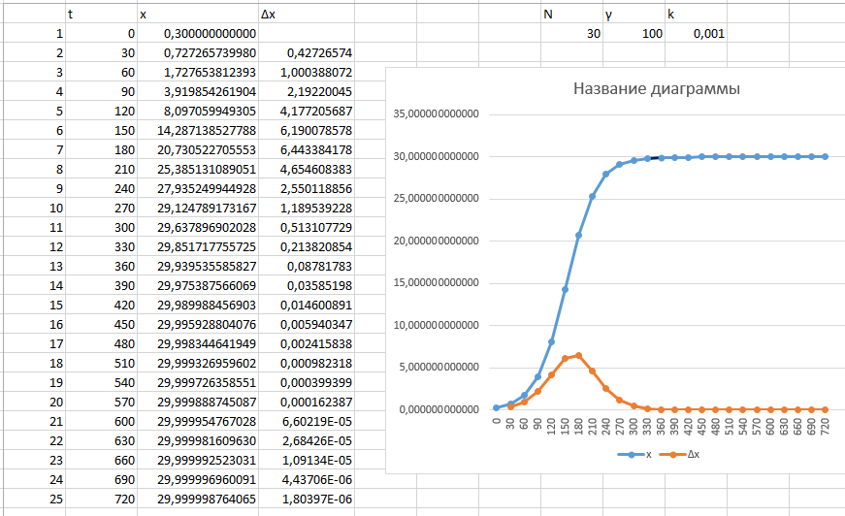
Рис.3.
Компьютерные дидактические игры. Обязанность каждого преподавателя – стимулировать познавательную и мыслительную активность студентов. Приемом, позволяющим «вызвать к жизни интеллектуальную активность», пробудить интерес к предмету, может служить дидактическая игра, представленная в различных видах. Наиболее часто используемый прием при изучении математики – это викторина, построенная по принципу «Своя игра», «Что? Где? Когда?», «Математическое лото», «Черная метка». При создании таких викторин возможно либо использовать готовые оболочки, видео и GOOGLE-формы, либо привлечь студентов для написания программ, создания браузерных игр или презентаций. Данной форме проведения занятия присуще высокий темп обучения, концентрация внимания и сохранение работоспособности в течение всего занятия, а также стимуляция интереса к предмету, возможность рассмотреть нестандартные задачи.
Системы компьютерной математики. Одним из важнейших направлений современного образования является обучение студентов математике с использованием систем компьютерной математики (СКМ) Maple, Matlab, Mathematica, Mathcad, Derive. СКМ предназначены для автоматизации инженерно-технических, научных и математических расчетов и потому подходят для обучения, работы со сложными расчетами и техническими проектами. Простота использования, мощные функциональные возможности (объединение аналитических и численных методов вычислений; использование языков высокого уровня; визуализация результатов вычислений; возможность обмена информацией с помощью различных форматов) позволяют студентам быстро выполнять важные процессы вычислений, проектирования и моделирования, решать задачи, не занимаясь программированием на традиционных языках. Разработка и проведения современного лабораторного компьютерного практикума в вузе без этих систем в настоящее время практически невозможна. Особенно важно использование этих программ для занятий по математическому моделированию для студентов-магистров и аспирантов.
Интерактивные образовательные ресурсы сети Интернет. Так как для традиционного чтения лекций и проведения занятий аудиторного времени недостаточно, часто приходится использовать компьютерные презентации и работать с интерактивной доской. Для подготовки таких учебных занятий можно использовать готовые электронные образовательные ресурсы для всех ступеней образования: демонстрационные ролики, интерактивные тренажеры, находящиеся в свободном доступе. Обзор таких ресурсов можно найти в [7].
.
Список литературы

1. Знаенко Н.С. Активизация познавательной деятельности курсантов посредством использования компьютерных технологий / Н.С. Знаенко, А.И. Вилков, А.В. Шкуркин // Материалы XXIX военно-научной конференции. – Ульяновск: УВВТУ им. Б. Хмельницкого, 2005. − С. 47-49.
2. Знаенко Н.С. Информационные технологии, как составляющая технологического подхода к формированию исследовательских умений / Н.С. Знаенко // Информационные технологии в образовании: Материалы Международной заочной научно-практической конференции. – Ульяновск: УлГПУ, 2013.− С. 83-87.
3. Знаенко Н.С. Модель формирования общепрофессиональных компетенций посредством реализации межпредметных связей на примере обучения математике / Н.С. Знаенко, И.В. Коноплева, Л.В. Миронова // Информационные технологии в образовании: Материалы Международной заочной научно-практической конференции. – Ульяновск: УлГПУ, 2017. − С.116-122.
4. Знаенко Н.С. Модель формирования общепрофессиональных компетенций (на примере обучения математике) / Н.С. Знаенко, И.В. Коноплева, Л.В. Миронова // NovaInfo.Ru. − 2017. − Т. 3, № 62. − С. 6-13.
5. Знаенко Н.С. Междисциплинарные связи как способ повышения мотивации изучения математики / Н.С. Знаенко, И.В. Коноплева, Л.В. Миронова // Математические методы и модели: теория, приложения и роль в образовании: Материалы Международной научно-технической конференции. – Ульяновск: УлГТУ, 2016. − С. 235-240.
6. Молодцова Л. А. Исследование решений дифференциальных уравнений в аудиторных условиях / Л. А. Молодцова, В.В. Мотов // Математическое моделирование, статистика и информатика в современном управлении экономикой: теория, приложения и роль в образовании: Труды Международной конференции. – Самара: СамГЭА, 2001. − С. 215-217.
7. Сибирева А.Р. Электронные ресурсы для организации самостоятельной работы по математике студентов технического вуза / А.Р. Сибирева // Электронное обучение в непрерывном образовании. − 2015. − Т. 1, № 1 (2) . − С. 386-392.

